毅德城区域划分图
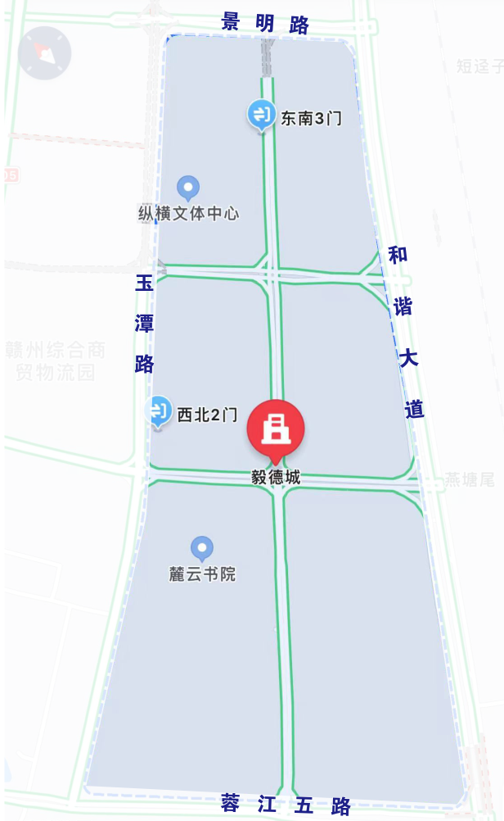

具体路段:玉潭路---蓉江五路---和谐大道---景明路---玉潭路

